Вариант 15

Задача 1. В параллелограмме  обозначены: 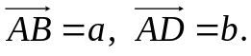 Выразить через векторы и 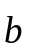: 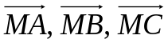 и 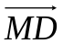, где 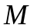 – точка пересечения параллелограмма.

Задача 2. В пространстве R³ векторы , 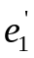, 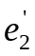, 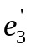 заданы своими координатами в некотором базисе 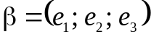. Доказать, что система 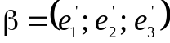 - базис в пространстве R³ и найти координаты вектора в этом базисе. Координаты векторов в базисе 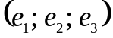:
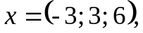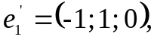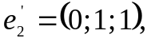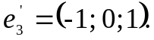

Задача 3. Применяя последовательный процесс ортогонализации к системе линейно независимых векторов в R³, построить ортонормированный базис.

Задача 4. Доказать, что четырехугольник, все вершины которого определены своими радиус-векторами 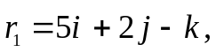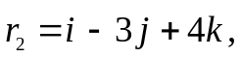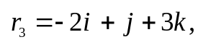 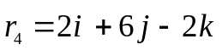 есть параллелограмм.

Задача 5. Коллинеарны ли векторы 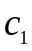 и 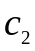, построенные по векторам
и ?

Задача 6. Найти косинус угла между векторами 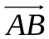 и 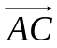

Задача 7. Для заданных векторов 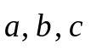 вычислить 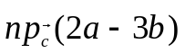:
a)
б)

Задача 8. Параллелограмм  построен на векторах 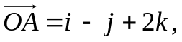
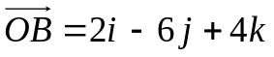. Точка – середина стороны 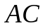. Найти угол между 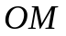 и диагональю .

Задача 9. Вычислить площадь параллелограмма, построенного на векторах и .
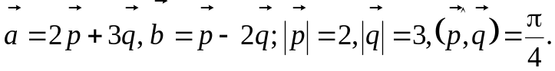
Задача 10. Компланарны ли векторы 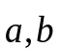 и ?

Задача 11. Вычислить объем тетраэдра с вершинами в точках 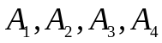 и его высоту, опущенную из вершины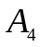 на грань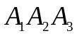.

Задача 12. Векторы 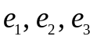образуют:
1)ортонормированный правый базис;
2)ортонормированный левый базис;
3)ортогональный правый базис.
Выразить векторные произведения 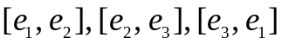 через векторы .

Задача 13. Доказать, что четыре точки 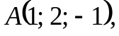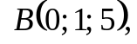 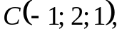
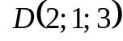 лежат в одной плоскости.

Задача 14. Даны три вектора: 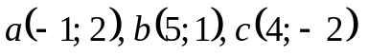.
Вычислить: 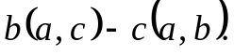

Задача 15. На стороне  и на диагонали параллелограмма взяты соответственно точки 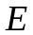 и 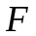 так, что 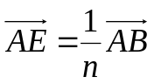 и 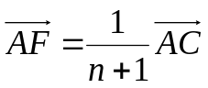. Доказать, что точки , и лежат на одной прямой и определить отношение отрезков 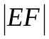 и .

Задача 16. Даны векторы 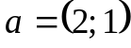 и 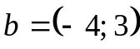. В базисе из этих векторов найти координаты вектора 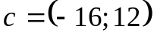.

Задача 17. Зная, что 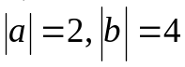, угол между векторами и равен 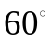, найти, при каком значении коэффициента K векторы 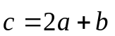 и 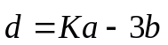 ортогональны?

